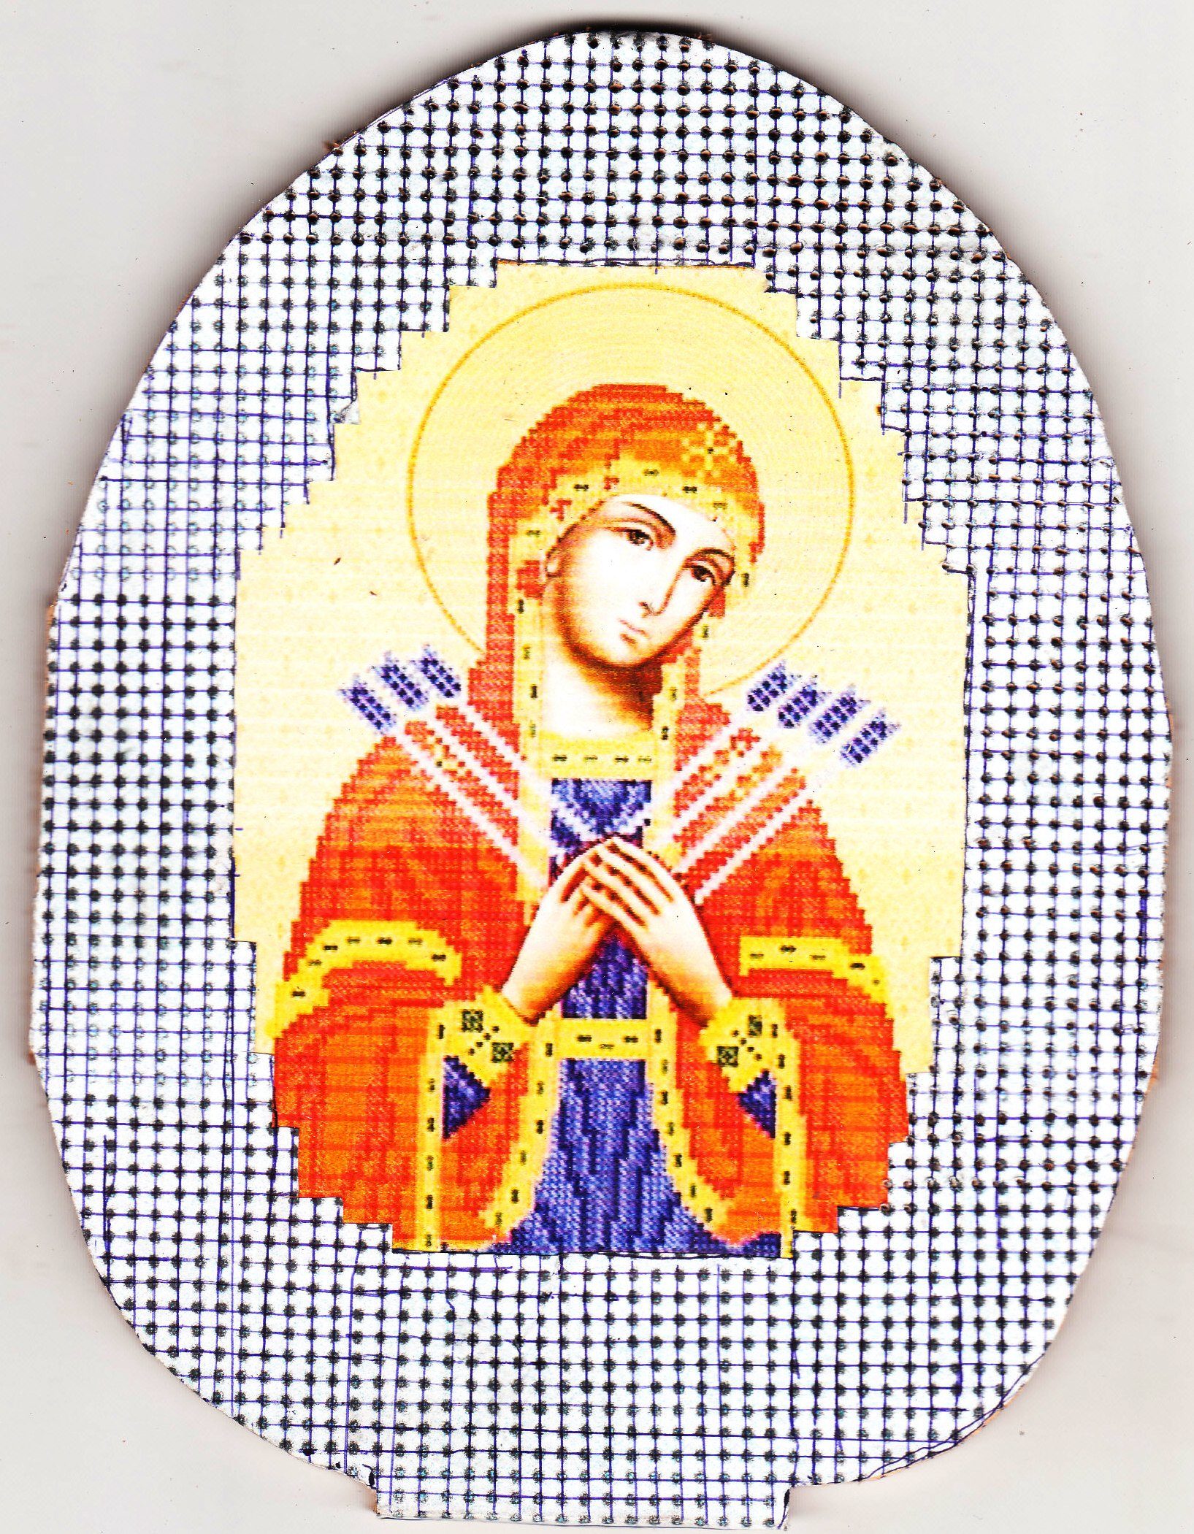
14. 03. 2022 р. 7 клас. Трудове навчання.
Тема: Практична робота « Проектування орнамента для оздоблення іконки вишивкою по дереву хрестиком»

Матеріал для виконання практичної роботи:
віртуальні зразки двох іконок поданих в натуральну величину.

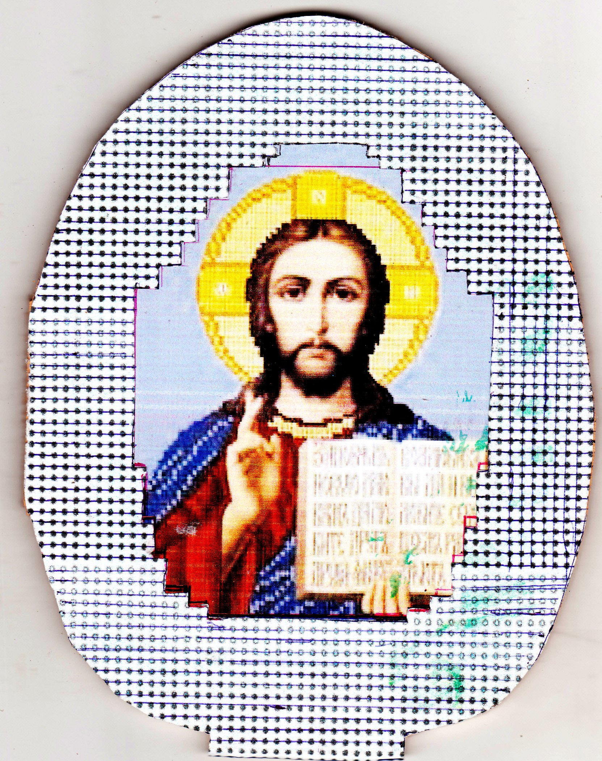

Завдання:
1) позначити зовнішній контур (границю) майбутньої вишивки;
1) розробити самостійно чи скористатися ІКТ орнамент для оздоблення іконок вишивкою по дереву хрестиком ;
2) кількість кольорів від 3 до 5

Рекомендації по виконанню завдання:
- скористатися однією з систем автоматичного проектування (САПР). Найбільш доступною є система AutoCAD – дво- і тривимірна система автоматизованого проектування і креслення
- скористатися параметричною креслярсько-конструкторською системою КОМПАС-ГРАФІК

У випадку відсутності відповідного програмного забезпечення
1) розпечатати на принтері зразки іконок;
2) виконати завдання;
3) сканувати виконане завдання;
4) відправити виконане завдання на відповідний сайт

Час виконання завдання орієнтовно 2-3 години. Для роботи скористатися однією іконкою.

